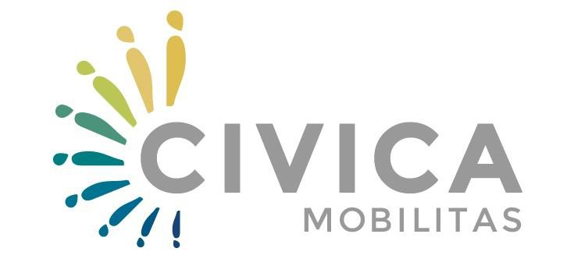

ЦИВИКА МОБИЛИТАС
АД ХОК ГРАНТОВИ

ПОВИК ЗА ПРЕДЛОЗИ
за СПРАВУВАЊЕ СО КОВИД-19

Реф. бр. ЦМ-АДХ-02
Рок: 15 (прв) и 30 (последен) април 2020 година

ПРАШАЊА И ОДГОВОРИ

пристигнати до 14.4.2020 г.
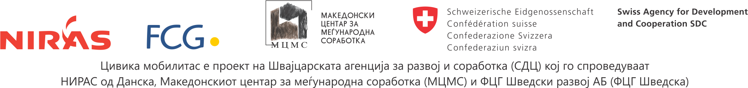
ЗАБЕЛЕШКА
Во продолжение се објавени прашањата во врска со овој повик, поставени до 12:00 ч., 14.4.2020 г.
Прашања | Одговори
Дали има можност да аплицира граѓанска организација која нема добиено грант од Цивика Мобилитас? | Повикот е отворен за сите граѓански организации, согласно точка 3. КРИТЕРИУМИ ЗА ПОДОБНОСТ во Водичот за апликанти:  - За да биде подобен за грант во рамките на овој повик за предлози, апликантот мора да биде граѓанска организација што е регистрирана согласно Законот за здруженија и фондации.
Дали може како партнер во проектот да биде општина, или само здружение/ја на граѓани? | Во рамки на овој повик не се предвидува партнерство, туку соработка со различни чинители на локално и/или национално ниво. Соработниците немаат право да бидат корисници на средствата.  - Согласно точка 2. Ад хок грантови, 2.1. Цели и резултати, Цивика мобилитас ќе им даде предност на активностите што ќе покажат дека во процесот на идентификација и решавање на проблемот дејствуваат координирано со релевантните државни институции на локално или на национално ниво и соработуваат со други граѓански организации, преку Цивика Мобилитас (на пример преку Платформите за соработка) или преку други, по можност постоечки, механизми за соработка (коалиции, мрежи, платформи). Покрај тоа, предност ќе имаат локалните иницијативи и активности насочени кон „тешко достапните заедници“.
Дали образецот „Тековна состојба“ може да биде постар од 6 месеци? | Имајќи ја предвид итноста на ситуацијата, во оваа фаза на аплицирање, сме флексибилни и за тековни состојби постари од 6 месеци.
Според нашите проценки, нам би ни било потребно помалку од еден месец за спроведување на активностите. Дали притоа, времетраењето го заокружуваме на еден месец? | Нема ограничување за минимален период за спроведување на акцијата.
Планираната временска рамка за реализација, би била помалку од еден месец, како би можеле да ги предвидиме точните дати? | Во образецот за концепт треба наведете индикативна временска рамка, согласно вашиот план за интервенција. Понатаму, доколку вашата пријава е избрана за поддршка, може да ги прилагодиме/коригираме датумите, без разлика на првичниот план.
Во однос на буџетот, дали лицата кои ќе имаат примања од овој проект се ослободени од данок? | Сите проекти на Цивика мобилитас имаат право и можност да се ослободат од ДДВ. Меѓутоа процедурата за ослободување од ДДВ може да трае подолго, а треба да имаме во предвид дека се работи за ад хок грантови и брзи интервенции.
Во однос на претходно искуство со програмата во образецот за концепт, нашата организација е корисник на грант во тековната фаза. Дали тој дел го оставаме празен? | Да. Тој дел се однесува на корисниците на грант во претходните две фази (2009-2013 и 2014-2018).
Дали е ограничен бројот на Пријави за ад хок грант кои една ГО може да ги поднесе? | Нема ограничување за бројот на пријави кои една граѓанска организација може да ги поднесе.

